Začínáme s is.muni.cz

Nápověda pro studenty U3V

Proč a jak číst tento text:
* Projděte si první kapitolu "Úvodem".
* Prolistujte si kapitoly další pro všeobecný přehled. Až při práci s IS MU narazíte na konkrétní problém, dohledejte si zde postup.

Obsah:
Úvodem 3
Přihlášení/odhlášení k IS MU 5
Pošta 15
Personální údaje 26
Student 29
Diskusní fóra 35
Vývěska 40
Vyhledávání informací v IS MU 43

Úvodem…
1. Co je to nejdůležitější, co bych rozhodně měl vědět?
Každý účastník U3V by měl být schopen v IS MU provádět tyto úkony:
* přihlásit se (viz str. x), změnit si heslo na svoje tajné (viz str. x)
* pravidelně číst svou e-mailovou schránku (viz str. x)
* vyplnit formulář s personálními údaji (viz str. x)
* přihlašovat se na krátkodobé kurzy pomocí rozpisů (viz str. x)
Dále jsou speciálně pro U3V připraveny tyto služby, které jsou
"nepovinné":
* možnost stáhnout si studijní materiály k výuce (viz str. x)
* vyjádřit se ke kvalitě výuky v odpovědníku (viz str. x)
* diskutovat v diskusním fóru (viz str. x), používat Vývěsku (viz str. x)
* vyhledat si kontakt na spoluúčastníka dle jména (viz str. x)
Komunikace v rámci U3V funguje následovně:
Všechny důležité informace
o studiu a úkonech v IS MU dostáváte do své e-mailové schránky, stačí ji tedy sledovat a řídit se pokyny tam uvedenými. Uživatelská podpora sídlí na adrese u3v@rect.muni.cz. Narazíte-li na problém, kontaktujte ji.
2. Narazil jsem v IS MU na aplikace, o kterých se tento text nezmiňuje!
Pozor: jako studenti v celoživotním vzdělávání, které není kreditové a není ukončeno zkouškami, máte v IS MU pouze minimum povinností. Studenti jiných typů studia provádějí v IS MU celou řadu dalších úkonů. Zejména si registrují a zapisují celosemestrální kurzy (vám jsou kurzy zapisovány hromadně), volí rozvrh, přihlašují se na zkoušky, žádají o zápis
do semestru. Toto se vás netýká. Povinnosti a tipy na pro vás užitečné služby vám uživatelská podpora bude zasílat e-mailem, stačí jej sledovat.
3. Obvyklé problémy:
Zapomenete-li přístupové heslo:
nechte si vydat nové od uživatelské podpory.
Chcete-li ukončit práci - odhlásit se z IS:
je třeba úplně ukončit webový prohlížeč (pamatuje si vaše heslo).
Chcete se přepnout do dalšího semestru:
vpravo nahoře na stránce klikněte na ikonu za názvem semestru
(např. podzim 2006).
Najdete-li chybný údaj u vaší osoby v systému, máte dotaz, podnět:
obraťte se na uživatelskou podporu e-mailem.
Přejeme vám příjemnou a úspěšnou práci s Informačním systémem MU v Brně.

Přihlášení/odhlášení do/z IS MU

- Odkud/které počítače mohu využít pro přihlášení se k IS MU?
- Jak se přihlásím k IS MU?
- Jak vypadá IS MU po přihlášení?
- Jak se odhlásím z IS MU?
- Co je to učo?
- Co je primární heslo MU a k čemu slouží? Jak jej mohu nastavit/změnit?
- K čemu slouží sekundární heslo MU? Jak jej mohu nastavit/změnit?
- Mohu mít obě hesla stejná?
- Co mám dělat, když primární heslo/sekundární heslo zapomenu?
- Při kliknutí na tlačítko Zpět mi IS MU spadne. Co mám dělat?
- Jak zjistím aktuální čas IS MU? Jak zjistím, kdy jsem byl naposledy přihlášen v IS MU?
- Jak si změním přihlašovací a poštovní přezdívku?
- Prohlížeč mi zobrazuje IS MU anglicky, jak ho přepnu?
- Jak přepnu IS MU do angličtiny?
- Jaké služby uživateli zůstávají po ukončení aktivního vztahu ke škole?
- Jak si na svůj počítač nainstaluji certifikát?
- Další možné potíže s přístupem.

  - Odkud/které počítače mohu využít pro přihlášení se k IS MU?
Přihlásit k IS MU se můžete z kteréhokoliv počítače připojeného k síti Internet. Nejste-li majitelem počítače nebo váš počítač není připojen k Internetu, lze k přihlášení se k IS MU využít univerzitní počítače. Přístup do celouniverzitních počítačových studoven si zajistíte tím, že si vyřídíte studentskou čipovou kartu, která vám zpřístupní vedle počítačových studoven i další služby jako například fakultní knihovny. O vydání čipové karty si můžete požádat na studijním odboru na rektorátě MU na Žerotínově nám. 9 v Brně.

Pro studenty univerzity třetího věku (bez čipové karty) jsou v předem určených hodinách přednostně vyhrazeny některé počítačové učebny. Další informace o těchto učebnách získáte na této adrese: u3v@rect.muni.cz. Majitelé čipové karty mají přístup i do dalších celouniverzitních studoven.

Umístění studoven
• Celouniverzitní počítačová studovna MU
• Fakulta sociálních studií
• Informační centrum Přírodovědecké fakulty
• Ústřední knihovna FF MU (Připravujeme)
• Pedagogická fakulta

Více o studovnách a jejich provozní době najdete na: http://ups.muni.cz/

  - Jak se přihlásím k IS MU?
IS MU je provozován na Internetu službou WWW. Pro přístup do IS MU potřebujete „obyčejný“ internetový prohlížeč, např. Internet Explorer nebo Mozilla Firefox.

Postup při přihlašování je následující:

- Otevřete si internetový prohlížeč.
V horní části prohlížeče do políčka pro zadání internetové adresy (URL) zadejte http://is.muni.cz (příp. lze zadat jen is.muni.cz).

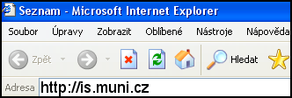

- Najeďte myší na odkaz Osobní administrativa Informačního systému MU a klikněte levým tlačítkem myši. Pokud se z vašeho počítače s IS MU ještě nepracovalo, objeví se upozornění, že data, která se chystáte číst jsou chráněna tzv. certifikátem. Certifikát si můžete na svůj počítač buď nainstalovat, a pak se výstraha již nebude objevovat, nebo vždy ručně potvrdíte, že chcete v přihlašování pokračovat. V tom případě potvrdíte souhlas kliknutím na „Ano“ .
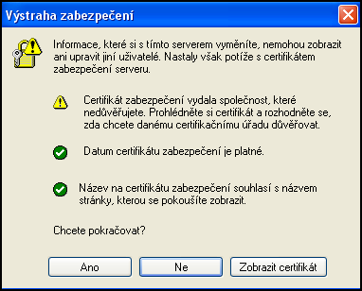
Potvrdíte kliknutím na Ano.

- Dále se vás systém zeptá na uživatelské jméno a heslo, které zadáte do příslušných řádků a potvrdíte kliknutím na „OK“.
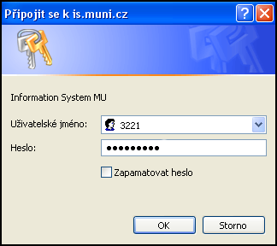
Zde zadáte své učo.
Zde zadáte své primární heslo.
Potvrdíte kliknutím na OK.

Zadáváte-li své primární heslo, dejte pozor na nastavení klávesnice a velká a malá písmena. Heslo (pokud jste si jej už dříve nezměnili) je třeba přepsat přesně tak, jak je na papíře, který jste obdrželi od své kontaktní osoby.

Pokud vám prohlížeč v okně pro zadání uživatelského jména a hesla nabídne zaškrtnutí políčka Uložit toto heslo do seznamu hesel/Zapamatovat heslo, nepotvrzujte nikdy tuto volbu. Pokud totiž políčko zaškrtnete, může pak kdokoli, kdo přijde k vašemu počítači v době vaší nepřítomnosti, vaše heslo použít! Bez vašeho svolení se do informačního systému přihlásí vaším jménem a heslem, což může pro vás osobně mít velmi nepříjemné důsledky. Chraňte si svoji identitu. Nezveřejňujte heslo. Heslo je Vaším jediným ochranným prvkem, kterým před počítačem prokazujete svoji totožnost.

Po přihlášení se ocitnete na „rozcestníku“ IS MU v tzv. „Osobní administrativě“ (sem se lze kdykoliv vrátit kliknutím na IS.MUNI.CZ vlevo nahoře). Dále se po stránkách pohybujete klikáním na podtržené odkazy. Obsah toho, co po přihlášení vidíte, se liší podle vašeho postavení na MU.

  - Jak vypadá IS MU po přihlášení?
Po přihlášení se uživatel ocitne v tzv. Osobní administrativě, sem se může kdykoliv vrátit kliknutím na odkaz IS.MUNI.CZ (v levém sloupci).

V základním designu IS MU jsou odkazy na jednotlivé agendy uspořádány následovně:
- kompletní a podrobný seznam odkazů je uveden v pravé části, která zabírá většinu obrazovky
- pro rychlý přístup k některým agendám je určen levý sloupec odkazů
- posunete-li se na kterékoliv stránce IS MU úplně dolů, najdete tam vždy odkaz, který Vás vrátí na začátek dané aplikace, příp. do Osobní administrativy.

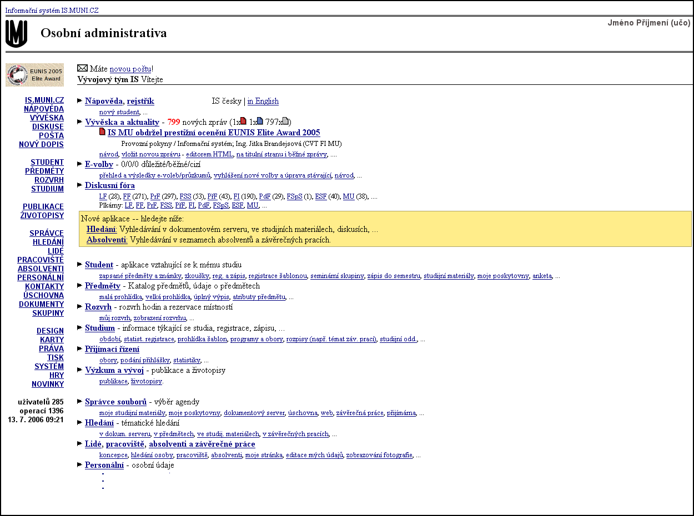

- Jak se odhlásím z IS MU?
Chcete-li ukončit práci s IS MU, je potřeba zavřít všechna okna prohlížeče, z nichž alespoň jedno bylo přihlášeno k IS MU (nikoliv minimalizovat, tj. na liště v dolní části obrazovky nesmí být otevřeno žádné další okno prohlížeče). Okna zavřete kliknutím na tuto ikonu , kterou najdete v pravém horním rohu okna. Jinak by mohl další uživatel počítače pracovat pod vaší identifikací.

- Co je to učo?
Učo je univerzitní číslo osoby. Je to jedinečná identifikace vaší osoby, zůstává vám např. i pokud ukončíte studium a po několika letech se na školu opět vrátíte. Studentům univerzity třetího věku učo a primární heslo sdělí na studijním odboru na rektorátě MU. Kontaktní osoba je Ing. Barbora Hašková, haskova@rect.muni.cz, Žerotínovo náměstí 9, budova rektorátu MU, místnost 366, telefon 549 49 4336.

- Co je primární heslo MU a k čemu slouží? Jak jej mohu nastavit/změnit?
Stejně jako každý jiný student, učitel a zaměstnanec MU, máte svoje jedinečné přihlašovací číslo (učo) a tajné primární heslo. Je vaší povinností udržovat heslo bezpečné (nikomu je nesdělovat). Nesete zodpovědnost za úkony, které by někdo v IS MU učinil pod vaší identifikací. Jste povinni se v systému chovat podle přijatých pravidel.

Primární heslo MU slouží výhradně pro přihlášení k IS MU.

Své primární heslo do IS MU si můžete změnit dle níže uvedeného návodu. Pečlivě si při tom přečtěte instrukce, jaké heslo volit a jak ho chránit.

  - Pokud chcete své stávající primární heslo změnit, je nutné být přihlášený IS MU. Přihlásíte se k IS MU.
  - Po přihlášení se ocitnete na „rozcestníku“ IS MU v tzv. Osobní administrativě (sem se lze kdykoliv vrátit kliknutím na IS.MUNI.CZ).
  - Posuňte se na stránce dolů, najděte Přístup.
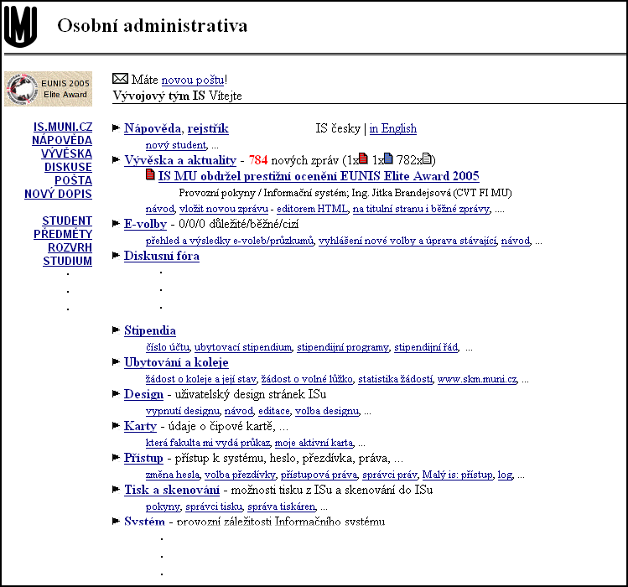
Zde kliknete chcete-li si změnit heslo.

  - a klikněte na Změna hesla, zde naleznete rady, jak heslo zvolit a možnost si zkontrolovat bezpečnost nového hesla.
  - Kliknete-li nyní na Změna primárního hesla MU (pro přístup k IS MU) nebo se posunete dolů, můžete své stávající heslo dle pokynů změnit.

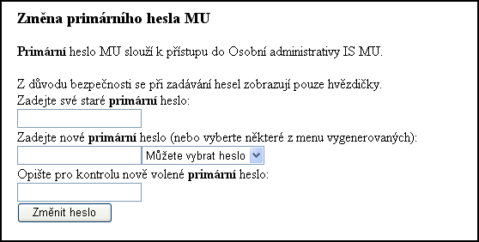

Při příštím přihlašování se do IS MU použijte nové heslo.

- K čemu slouží sekundární heslo MU? Jak jej mohu nastavit/změnit?
Sekundární heslo MU slouží pro ostatní služby, které využívají autentizačních prostředků IS MU k ověření totožnosti uživatelů. Sekundární heslo použijete např. pro přihlášení se k počítači v Celouniverzitní počítačové studovně na Komenského náměstí nebo ke zpřístupnění si služeb fakultních knihoven (počítačová studovna i fakultní knihovny jsou přístupné jen v případě, že jste si vyřídili čipovou kartu).
Sekundární heslo je možné změnit/nastavit na základě znalosti primárního hesla přímo v IS MU.
Osobní administrativa (IS.MUNI.CZ) --> Přístup --> Změna hesla --> Změna sekundárního hesla MU

- Mohu mít obě hesla stejná?
Technicky toto možné je, ale sekundární heslo je posíláno po síti v nezašifrované podobě a je tudíž méně bezpečné. Volte si proto jiné heslo než to, které používáte pro přístup k IS MU.

- Co mám dělat, když primární heslo/sekundární heslo zapomenu?
Pokud zapomenete primární heslo, musíte vyhledat svého správce hesel a ten vám vydá nové. S žádostí o vydání nového hesla se obracejte na studijní odbor na rektorátě MU na Žerotínově nám. 9 v Brně. Osobou, která vám ho vydá je:
- Ing. Barbora Hašková, haskova@rect.muni.cz, Žerotínovo náměstí 9, budova rektorátu MU, místnost 366, telefon 549 49 4336

Seznam správců hesel najdete také na této adrese: http://is.muni.cz/spravci
(http://is.muni.cz/ --> Kdo mi vydá heslo)

Pokud zapomenete sekundární heslo, můžete si po přihlášení se k IS MU nastavit heslo nové.
Osobní administrativa (IS.MUNI.CZ) --> Přístup --> Změna hesla --> Změna sekundárního hesla MU

- Při kliknutí na tlačítko Zpět mi IS MU spadne. Co mám dělat?
Vyhněte se použití tlačítka Zpět, vždy lze najít odkaz, který vás vrátí na začátek dané aplikace. Ze systémových důvodů by uživatelé IS MU neměli při práci v prostředí IS MU toto tlačítko používat.
Podobně je zakázáno používat jako potvrzovací tlačítko v IS MU klávesu Enter. Formuláře v IS MU jsou složité, mají více potvrzovacích polí a klávesa Enter způsobuje dle typu prohlížeče nedefinované chování. Pro odeslání požadavku použijte výhradně tlačítko Uložit (nebo obdobné) na konci formuláře.

- Jak zjistím aktuální čas IS MU? Jak zjistím, kdy jsem byl naposledy přihlášen v IS MU?
Na titulní straně Osobní administrativy je klikatelný odkaz „Aktuální datum a čas“ (úplně dole). Po kliknutí se objeví nové okno s aktuálním centrálním časem databáze. Obsah stránky lze libovolněkrát aktualizovat příslušným tlačítkem prohlížeče (tlačítko Aktualizovat/Obnovit/Reload). Stránka se po 15 sekundách od poslední aktualizace sama zavře.
Čas, který se vypisuje v levém sloupci designu, nebo čas dole na titulní straně považujte za orientační. Může se o nějakou sekundu od centrálního času databáze lišit.
V Osobní administrativě (opět úplně dole) najdete i odkaz Moje poslední přístupy k systému: viz přehled, kde si můžete zkontrolovat, odkud a kdy systém eviduje, že jste byli naposledy k IS MU přihlášeni. Nesouhlasí-li údaj, kontaktuje ihned správce (http://is.muni.cz/spravci).

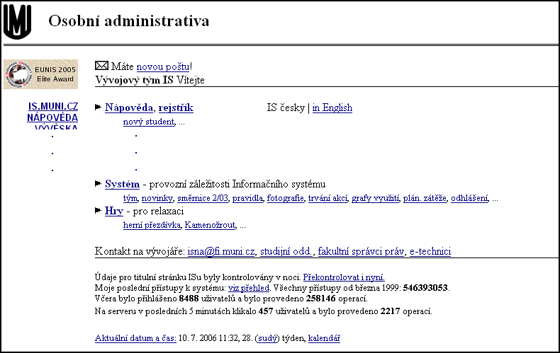

- Jak si změním přihlašovací a poštovní přezdívku?
Při přihlašování se do IS MU můžete při vyplňování uživatelského jména použít buď učo nebo zvolenou přezdívku. Tu lze nastavit podobným způsobem jako primární/sekundární heslo.
Viz bod „K čemu slouží primární heslo MU? Jak jej mohu nastavit/změnit?“
(IS.MUNI.CZ -> Přístup -> Změna nebo zrušení přezdívky).

Zvolíte-li si přezdívku, můžete ji použít i v e-mailové adrese, která bude ve tvaru:
vaše_zvolená_přezdívka@mail.muni.cz
Jinak je vaší běžnou e-mailovou adresou učo@mail.muni.cz - můžete ji tedy např. uvádět známým. Odchozí dopisy mají nadále adresu učo@mail.muni.cz.

- Prohlížeč mi zobrazuje IS MU anglicky, jak ho přepnu?
V nastavení prohlížeče (obvykle Edit/Preferences, položka Language) je třeba nastavit prioritu jazyků tak, že čeština bude před angličtinou

- Jak přepnu IS MU do angličtiny?
V aplikacích, kde je to možné, volbou česky | in English (nahoře nebo dole na příslušné stránce).

- Jaké služby uživateli zůstávají po ukončení aktivního vztahu ke škole?
I poté, co skončíte studium (pracovní poměr), je vám zachován přístup k IS MU pomocí učo a primárního hesla. Některé aplikace, které vyžadují aktivní vztah ke škole, nebudou fungovat.
Přesněji:
  - E-mailová schránka- zůstává v provozu vč. zvolené přezdívky, možnosti měnit přesměrování pošty atd.
  - Vývěska - vývěsku lze číst, ale nelze vkládat nové zprávy.
  - Úschovna - úschovna není k dispozici.
  - Diskusní fóra - lze číst, ale nelze vkládat nové zprávy.
  - Osobní stránka - vaše Osobní stránka v aplikaci Lidé se běžnému uživateli nezveřejňuje, osoby s přístupovým právem ji vidí dál
  - Prohlídka informací - veškeré informace o vašem studiu, Katalog předmětů a podobně máte k dispozici beze změn.

- Jak si na svůj počítač nainstaluji certifikát?
Ke komunikaci s IS MU se používá bezpečnostní protokol https. Aby si váš webový prohlížeč s naším serverem rozuměl, musí si klient při prvním přístupu od serveru převzít certifikát (veřejný klíč).

Postup instalace certifikátu závisí na interních nastaveních vašeho prohlížeče a webovém prohlížeči, který používáte. Tato operace se v Microsoft Internet Explorer (MSIE) verze 6 provede následovně:

- Po zadání http://is.muni.cz a kliknutí na odkaz Osobní administrativa Informačního systému MU se objeví okno s výstrahou, že se pokoušíte přistoupit na stránku bez certifikátu.

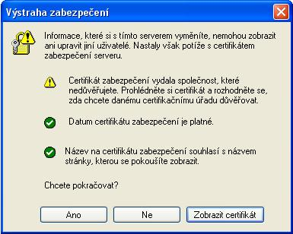
Obr. 1

- Kliknutím na Zobrazit certifikát se otevře další okno, které vám umožní certifikát nainstalovat. Při instalaci se stačí řídit pokyny, které se postupně objeví na obrazovce.

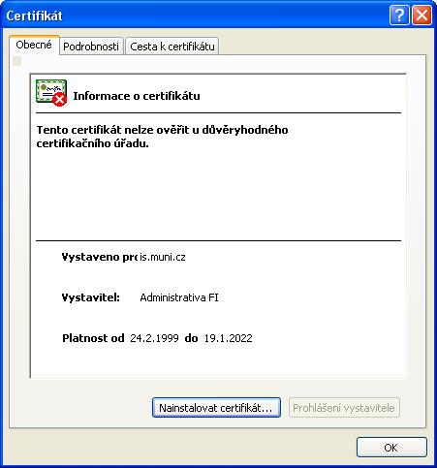

Ke klíči certifikační autority je možné se dostat také na strance http://is.muni.cz dole (Klíč certifikační autority (získám zde)). Kliknutím na odkaz získám zde a otevřením můžete certifikát nainstalovat na svůj počítač.

- Další možné potíže s přístupem
Máte-li potíže s přihlášením se k IS MU, odpovědi na možnou příčinu lze najít na stránce http://is.muni.cz dole pod odkazem Potíže s přístupem (časté dotazy a odpovědi na ně). Nenajdete-li odpověď zde a nepomůže-li vám ani zkušenější kolega můžete se obrátit na správce systému. Stejně tak nový podnět či připomínku můžete adresujte na adresu správců systému: isna@fi.muni.cz.

Pošta v IS MU

- E-mailová adresa. Potřebuji elektronockou poštu?
- Kde najdu v IS MU elektronickou poštu? Jak se v ní poprvé zorientuji? (popis uživatelského rozhraní)
- Jak si zprávu/zprávy přečtu?
- Jak napíšu nový dopis?
- Co by ve vašem e-mailu nemělo chybět. Etika správného mailování.
- Jak odpovím na daný dopis?
- Jak si nastavím přezdívku pro adresu přezdívka@mail.muni.cz?
- Přehled dalších možností poštovního rozhraní - mazání zpráv, stahování na domácí počítač.
- Jaký je rozdíl mezi kopií Cc s Bc?
- Ukládají se mi odeslané dopisy? Kam?
- Složky, přesouvání zpráv mezi nimi.
- Mohu k dopisu připojit další soubor (přílohu)? Jak to udělám?
- Přišla mi zpráva s přílohou. Jak si ji prohlídnu?
- Problémy s poštou a přílohou
- Jakou maximální velikost může mít zpráva, kterou systém propustí do mé e-mailové schránky?
- Co dělat, když se mi odesílaný mail vrací?
- Co je to adresář? Jak ho mohu upravovat?
- Mám poštovní schránku mimo IS MU. Jak si nastavím přeposílání pošty z IS MU do ní?
- Co je to spam?
- Chci obeslat určitou osobu e-mailem. Jak najdu její adresu?
- Lze zjistit, zda adresát mou zprávu četl? Jak?
- Zůstane mi schránka a e-mailová adresa až studium ukončím?
- Nápověda k poště

- E-mailová adresa. Potřebuji elektronickou poštu?
Elektronická pošta (e-mail) je jedna ze služeb, kterou IS MU svým uživatelům poskytuje. Každý uživatel má v IS MU svou poštovní schránku a e-mailovou adresu. Standardní e-mailová adresa každé0ho uživatele v IS MU má tvar učo@mail.muni.cz. IS MU na tuto adresu posílá zprávy a informace od kontaktních osob pro studium, vyučujících apod.

Komunikace prostřednictvím e-mailu je preferovanou formou komunikace na MU a je povinností každého uživatele IS MU poštovní schránku pravidelně sledovat a řídit se dle zaslaných zpráv (např. pokyny od vaší kontaktní osoby). Dopisy ve schránce je nutné promazávat, aby nedošlo k jejímu přeplnění.

- Kde najdu v IS MU elektronickou poštu? Jak se v ní zorientuji? (popis uživatelského rozhraní)
Poštu v IS MU otevřete kliknutím na: Osobní administrativa (IS.MUNI.CZ) --> Pošta

Prostředí pošty:
Po spuštění aplikace se vám zpřístupní dopisy, které máte uložené ve své schránce (ve složce Příchozí pošta) a možnosti s poštou dále pracovat (napsat nový dopis, číst, mazat, stahovat a přesouvat dopisy, upravit si adresář, složky, nastavení atd.).
Zprávy jsou uspořádány v řádcích - na řádku (zleva) je: zaškrtávací čtvereček; příznak, zda zpráva byla vámi přečtena; jméno odesílatele zprávy; název zprávy (subject); velikost a datum přijetí zprávy.

Zde kliknete, chcete-li psát novou zprávu.
Zde kliknete, chcete-li upravovat adresář, měnit nastavení pošty, přeposílání pošty, nastavení a vytváření složek.
Příznak „N“ označuje novou dosud vámi nečtenou zprávu.
Kliknutím zde, se vám zobrazí nové zprávy (pokud nějaké přisly).
Závadné dopisy (spamy) se třídí do složky Spam+virus. Nejnovější spamy se vypisují zde.
Označené právy lze číst, mazat, stahovat a přesouvat mezi složkami. Zpráva se označí kliknutím do zaškrtávacího čtverečku takto:

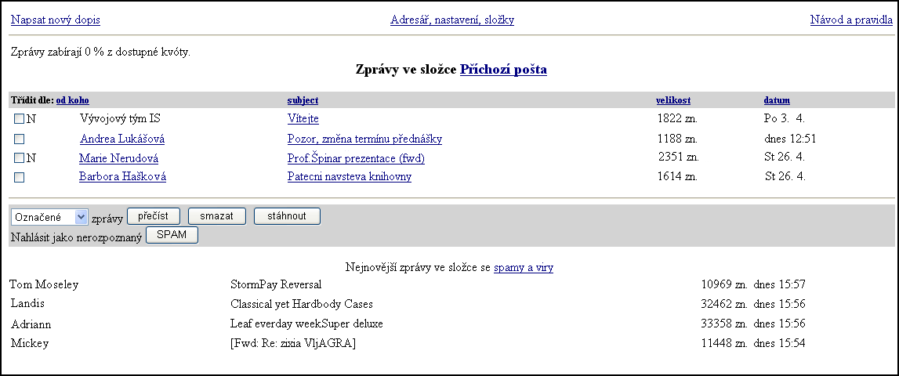

- Jak si zprávu/zprávy přečtu?
Upozornění na novou zprávu je zobrazeno na titulní straně IS MU nahoře. Obsah zprávy lze zobrazit tak, že kliknete na název zprávy.
Je možné číst i několik zpráv současně. Zprávy, jejichž obsah chcete zobrazit, označíte kliknutím do zaškrtávacího čtverečku (viz obr.) a kliknete na tlačítko přečíst. Využít můžete odkazu se jménem odesílatele. Kliknutím na tento odkaz se o něm můžete dozvědět více.

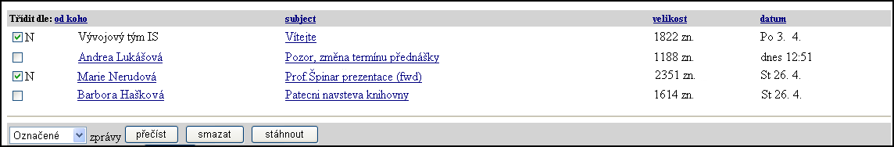
Označené zprávy
Chcete-li číst označené zprávy
Chcete-li číst zprávy po jedné, kliknete na název vybrané zprávy.

- Jak napíšu nový dopis?
Postup:
      - Chcete-li napsat nový dopis, klikněte buďto na odkaz NOVÝ DOPIS v Osobní administrativě nebo Napsat nový dopis v aplikaci pošta.
      - Do políčka To: (komu) vyplňte e-mailovou adresu adresáta/adresátů . Chcete-li poslat kopii dopisu, vyplňte políčka Cc: (kopie) a Bc: (slepá kopie).
      - Do políčka Subject: (téma zprávy) uveďte výstižně název dopisu.
      - Do pole Zpráva vepište text dopisu.
      - Potvrďte odeslání kliknutím na tlačítko Poslat.
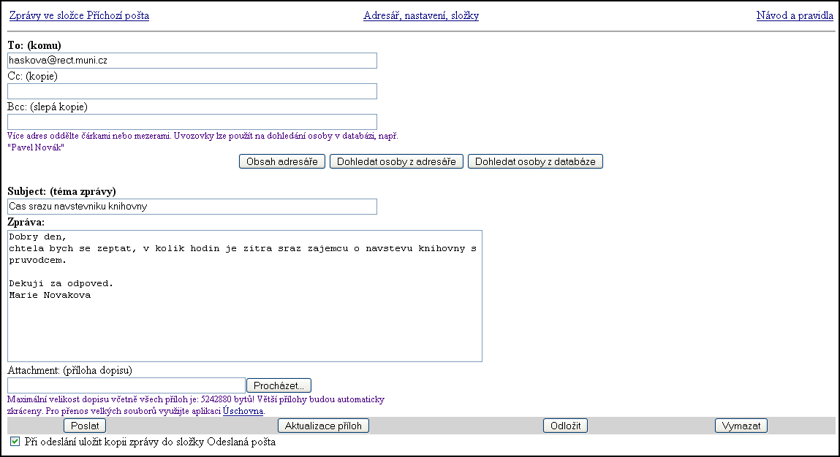
Sem vložte adresáta/adresáty zprávy.
Sem vepište výstižný název zprávy.
Tělo dopisu
Při takto zaškrtnuté volbě se bude kopie odeslané zprávy ukládat do složky Odeslaná pošta.

Při psaní nové zprávy můžete využít následující tlačítka:
        - Obsah adresáře - zobrazí seznam osob ve vašem adresáři. Adresáta vyberete kliknutím do zaškrtávacího čtverečku.
        - Dohledat osoby z adresáře - osobám ve vašem adresáři se při vkládání přiřazuje alias (přezdívka, pod kterou si vy danou osobu pamatujete). Do políčka To: (komu) stačí napsat tento alias, po kliknutí Dohledat osoby z adresáře systém e-mailovou adresu adresáta sám přiřadí.
        - Dohledat osoby z databáze - je-li adresát uživatel IS MU lze ho např. podle příjmení dohledat. Adresáta je potom nutné ještě označením v seznamu vybrat.

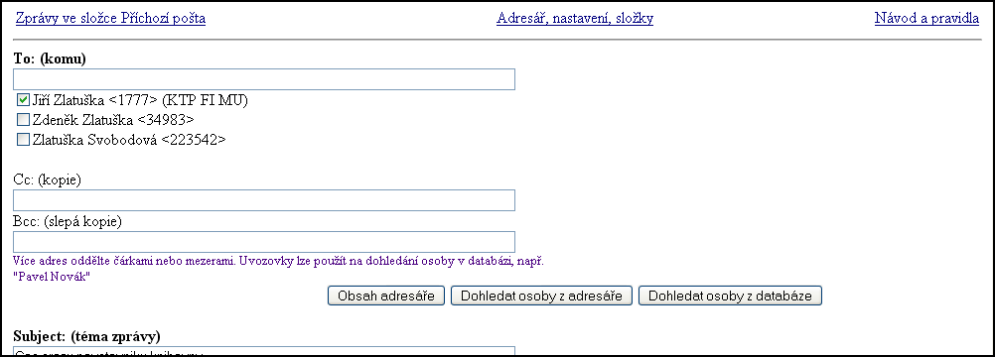
Správně vyplněný adresát.
Je-li adresát/adresáti označen, políčko To: (komu) zůstává prázdné.

- Co by ve vašem e-mailu nemělo chybět. Etika správného mailování.
Píšete-li děkanátu, vyučujícímu, správcům, dodržujte, prosím, tyto konvence: využívejte subject (název) zprávy pro upřesnění tématu sdělení. Napíšete-li 'Subject: pomoc!!!', vaše zpráva zapadne v záplavě obdobných. Popište svůj problém či dotaz pokud možno přesně (IS MU má více než 100 různých aplikací), případně uveďte adresu odkazu, o kterém hovoříte. Udejte svoje učo. Dočkáte se rychleji odezvy.

- Jak odpovím na daný dopis?
Po přečtení můžete odesílateli na zprávu odpovědět nebo zprávu můžete poslat dalším lidem (Přeposlat).

Postup je následující:
        - Zobrazíte si obsah zprávy (jako při čtení),
        - kliknete na tlačítko Odpovědět,
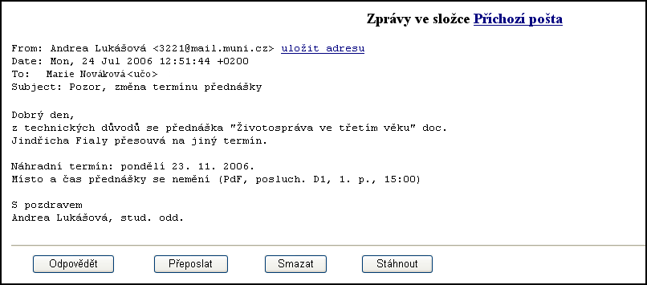
Chcete-li na zprávu odpovědět kliknete zde.

        - do Zpráva zformulujte svou odpověď.
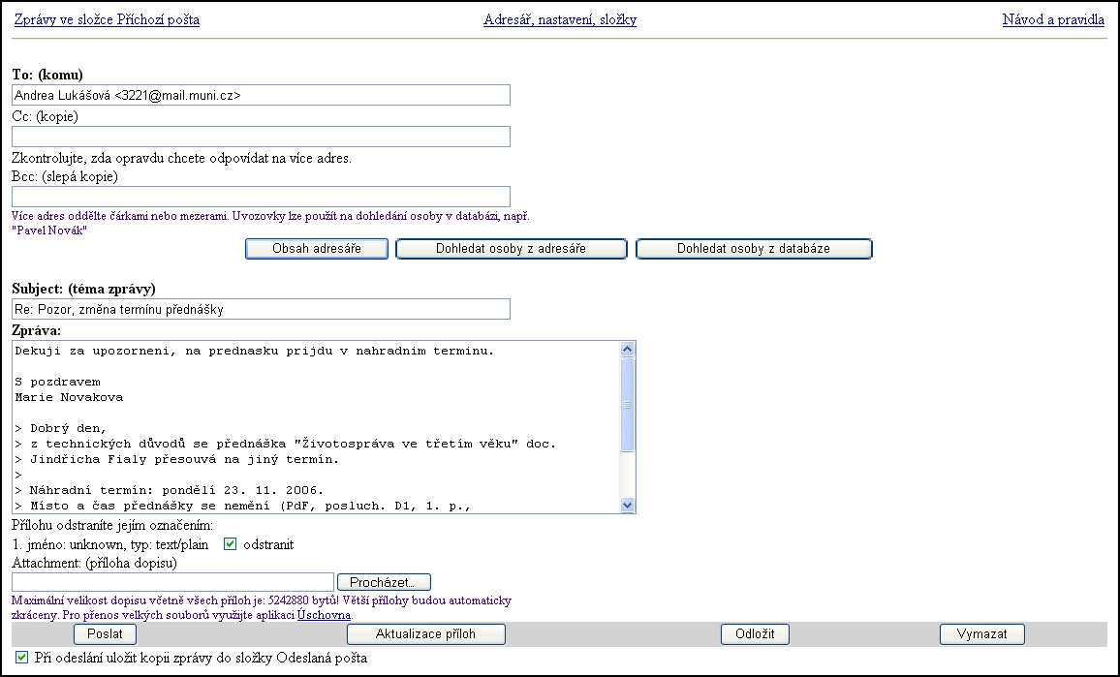
Vaše odpověď
Potvrzení odeslaní

        - Potvrďte odeslání zprávy kliknutím na Poslat.

- Jak si nastavím přezdívku pro adresu přezdívka@mail.muni.cz?
Každému uživateli IS MU je typicky přidělena e-mailová adresa ve tvaru: učo@mail.muni.cz, např. 332211@mail.muni.cz (učo vaše osobní identifikační číslo).
Používat, ale můžete i adresu, v níž je místo učo zvolená přezdívka. Adresa má pak tvar
vaše_zvolená_přezdívka@mail.muni.cz.

Přezdívku nastavíte v Osobní administrativě - Přístup --> Volba přezdívky.
Do políčka zadejte novou přezdívku a pro uložení použijte tlačítko Změnit přezdívku. Přezdívka smí obsahovat pouze písmena a číslice, na velikost písmen se nebere zřetel a nesmí obsahovat českou diakritiku. Musí být alespoň tři znaky dlouhá. Nesmí začínat číslicí.

- Přehled dalších možností poštovního rozhraní - mazání zpráv, stahování na domácí počítač.
Zprávy ve své schránce můžete číst, mazat, stahovat na svůj počítač nebo přesouvat do jiných složek. Jednu nebo i více zpráv je nutné před manipulací označit (kliknutím do zaškrtávacího čtverečku) a pak zvolit příslušnou operaci. Lze takto manipulovat se zprávami, které byly označeny nebo lze manipulovat se všemi/novými/neoznačenými zprávami.

Postup při mazání zprávy:
      - Zprávu/zprávy, kterou chcete smazat je nutné nejprve označit.
      - Kliknete na tlačítko Smazat.
      - Operaci je třeba potvrdit kliknutím na Ano, smazat.
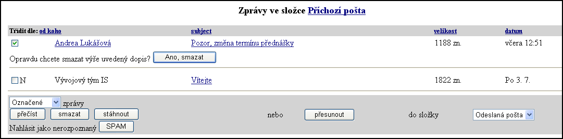

Postup při stahování zpráv na domácí počítač:
- Zprávu/zprávy, které si chcete stáhnout je nutné nejprve označit.
- Klikněte na tlačítko Stáhnout.
- Vyberete místo na svém počítači a uložíte.

- Jaký je rozdíl mezi kopií Cc s Bc?
Rozdíl je patrný po doručení zprávy (u adresáta). Zpráva se doručí všem adresátům uvedeným v řádku Cc nebo Bcc, ale adresáti uvidí pouze osoby uvedené v řádku Cc.

- Ukládají se mi odeslané dopisy? Kam?
Kopii odeslané zprávy si můžete ukládat do složky Odeslaná pošta. Stačí ponechat zaškrtnutou volbu Při odeslání uložit kopii zprávy do složky Odeslaná pošta.

- Složky, přesouvání zpráv mezi nimi.
Složky se v poště využívají k třídění zpráv. Standardně je ve schránce v IS MU vytvořena složka Příchozí pošta. Automaticky se vytvoří složka Odeslaná pošta (ponecháte-li zaškrtnutou volbu Při odeslání uložit kopii zprávy do složky Odeslaná pošta), složka Spam+virus a složka Rozepsaná pošta. Budete-li chtít dále dopisy třídit můžete vytvořit složky další, příp. upravovat jejich názvy.

Postup je následující:
      - Kliknete na odkaz Adresář, nastavení, složky (nahoře uprostřed),
      - dále na odkaz Složky a kvóty,
      - zde máte možnost vytvořit novou složku a přejmenovávat stávající.

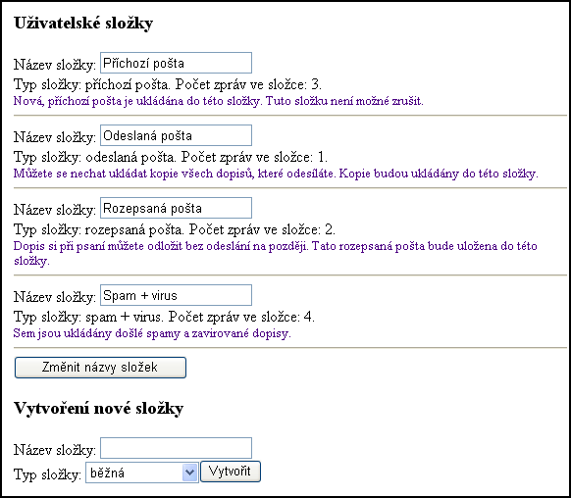

Přesouvání zpráv mezi složkami lze snadno udělat následujícím způsobem:
- V seznamu zpráv si označíte do zaškrtávacího čtverečku zprávu/zprávy, které chcete přesunout,
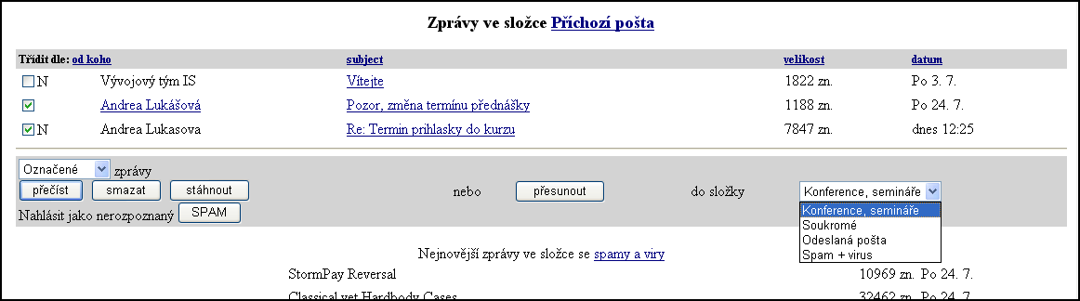
Zprávy je nutné takto označit.
Kliknutím zde vyberete požadovanou složku.
Potvrdíte přesunutí zde.

- vyberete složku do níž chcete označené zprávy přesouvat
- a kliknete na tlačítko přesunout.

- Mohu k dopisu připojit další soubor (přílohu)? Jak to udělám?
Ano, k dopisu, který posíláte je možné připojit další soubor (obrázek, textový dokument apod.)
Postup je následující:
      - Vytvoříte nový dopis - vložíte e-mail adresáta, výstižný název zprávy a text zprávy
      - do políčka Attachment: (příloha dopisu) vložíte cestu, kde je soubor na vašem počítači uložen, tj. kliknete na Procházet...
      - Vyhledáte soubor ve svém počítači,
      - a dvojklikem na něj ho vložíte do políčka.
      - Použijte tlačítko Aktualizace příloh, aby se vybraný soubor připojil k dopisu.
      - Potvrďte odeslání zprávy.
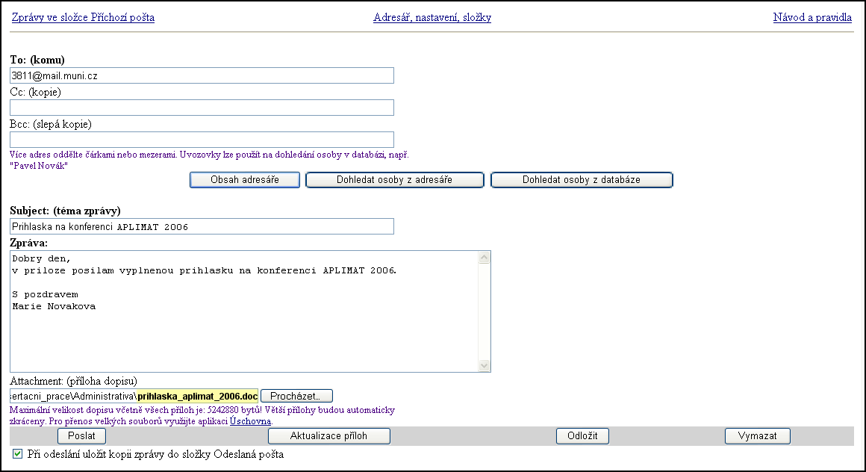
Po kliknutí sem vyhledáte soubor na vašem počítači.
Vložená cesta k souboru, který chcete poslat.
Aby se soubor připojil ke zprávě je třeba kliknout zde.

- Přišla mi zpráva s přílohou. Jak si ji prohlídnu?
Při čtení zpráv se zobrazují ty přílohy, které je rozumné v prohlížeči zobrazovat, ostatní zkopírujete na svůj počítač. Zobrazte si obsah zprávy (jako při čtení). Přílohu otevřete kliknutím na jméno přílohy.

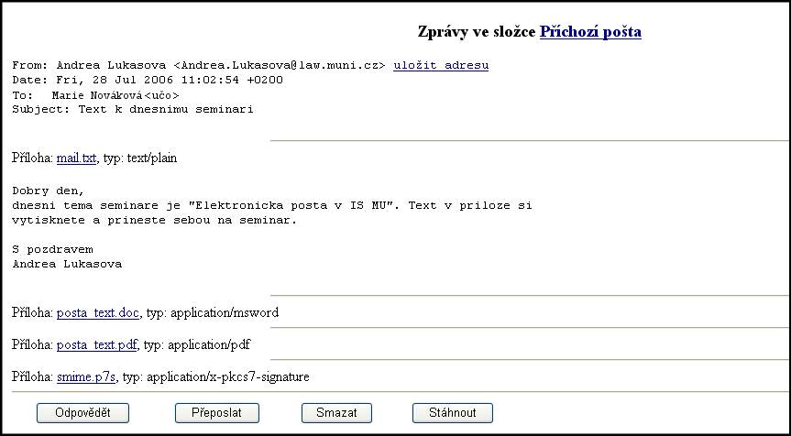
K této zprávě byly připojeny 2 přílohy - soubory posta_text.doc a posta_text.pdf.

Každou otevřete kliknutím na její název.

- Problémy s poštou a přílohou
- Nejde mi odeslat dopis s přílohou!
Aktualizace příloh - zkuste použít tlačítko Aktualizace příloh.
Příliš velká příloha - příloha je příliš velká. Zjistěte si povolenou velikost. Pro předání velkých příloh použijte aplikaci: Osobní administrativa --> Úschovna.

- Do mé schránky nepřicházejí maily, přestože mám potvrzené jejich odeslání!
V poštovním serveru se objevují dva druhy dopisů. Jedny přicházejí od Administrativního serveru (např. učitel rozesílá zprávu o výsledku zkoušky), druhé představují běžnou internetovou poštu ze světa či od ostatních uživatelů IS MU. Každá schránka má nastavenou kvótu, maximální velikost uložených dat a maximální velikost jedné zprávy. Při překročení kvóty se budou přijímat pouze zprávy od Administrativního serveru.

- Jakou maximální velikost může mít zpráva, kterou systém propustí do mé e-mailové schránky?
Každá schránka má nastavenou kvótu, tj. maximální velikost uložených dat (10MB) a maximální velikost jedné zprávy (5MB). V poštovním serveru se objevují dva druhy dopisů. Jedny přicházejí od Administrativního serveru (např. zpráva od učitele o výsledku zkoušky), druhé představují běžnou internetovou poštu ze světa. Při překročení kvót se nepřijímají dopisy zvenčí. Příjem dopisů odesílaných Administrativním serverem se nepřeruší ani při překročení kvóty. Doporučujeme vám pravidelně si kontrolovat velikost již obsazeného místa (vypisuje se na hlavní stránce, nad seznamem zpráv) a včas poštu mazat či stáhnout si na disk. Pokud máte jinou spolehlivou emailovou adresu, můžete si zprávy nechat přeposílat tam.

- Co dělat, když se mi odesílaný mail vrací?
Pokud zašlete dopis uživateli IS MU a obdržíte zpět chybovou zprávu o nedoručitelnosti, nejčastější příčinou (dá se vyčíst z onoho chybového hlášení) je fakt, že si adresát přesměroval svou poštu na špatnou adresu nebo na adresu nespolehlivou. Je nutné takové přesměrování zrušit. K tomu mají oprávnění tito pracovníci. Vyberte si pracovníka dle vaší fakulty či vám nejbližšího a přepošlete mu dopis s chybovým hlášením s žádostí o zrušení přesměrování. Oslovený pracovník má prostředky k tomu, aby vámi přeposlaný dopis doručil lokálně do schránky na mail.muni.cz správnému adresátovi.

- Co je to adresář? Jak ho mohu upravovat?
Do adresáře si můžete ukládat adresy osob, s nimiž často elektronicky korespondujete. Je-li určitá osoba ve vašem adresáři, nemusíte si pak pamatovat její e-mailovou adresu. Stačí zapamatujete-li si její alias (přezdívku), pod kterou je v adresáři vedena. Tento alias pak při psaní dopisu vepište jako adresáta a stiskněte "Dohledat osoby z adresáře".

Adresář najdete kliknutím na odkaz nahoře „Adresář, nastavení, složky“ -> vpravo nahoře „Adresář“.

Vložení osoby do adresáře:
      - Otevřete si adresář,
      - do políčka Alias: vepíšete přezdívku/jméno, pod kterou si danou osobu pamatujete,
      - do políčka Adresa: vepíšete e-mailovou adresu dané osoby,
      - kliknete na tlačítko Aktualizace adresáře.
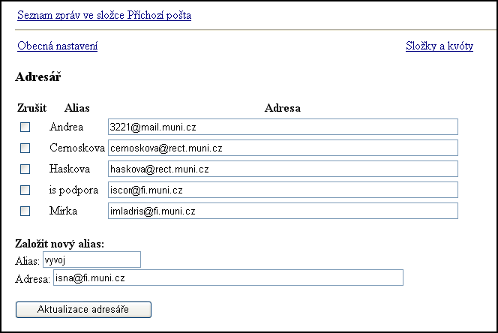
Zde je možné adresy upravovat, Změnu musíte uložit kliknutím na tlačítko Aktualizace adresáře.
Změny v adresáři musíte uložit kliknutím zde.
Zde správnou e-mailovou adresu.
Sem vepíšete přezdívku.

Označením položky v adresáři do zaškrtávacího čtverečku a následným kliknutím na Aktualizace adresáře můžete osobu ve svém adresáři smazat.

- Mám poštovní schránku mimo IS MU. Jak si nastavím přeposílání pošty z IS MU do ní?
Používáte-li e-mailovou schránku mimo IS MU a je tato schránka spolehlivá a rádi byste si do ní nechali přeposílat i poštu z IS MU, můžete si přeposílání nastavit.

Provedete to takto:
      - Kliknete na odkaz Adresář, nastavení, složky,
      - zobrazí se vám Obecná nastavení, kde vyplníte kolonku Zprávy přeposílat na adresu: správnou e-mailovou adresou, kterou používáte.
      - Posunete se dolů a uložíte.
Krátce po uložení by vám měla na adresu mimo IS MU (tj. tam kam byla pošta z IS MU přesměrována) přijít potvrzovací zpráva o změně nastavení, čímž se přesvědčíte, že se přesměrování zdařilo. Neobdržíte-li takovou zprávu, nastala někde chyba. Zkuste přesměrování nastavit znovu.

- Co je to spam?
Spam je nevyžádaná obtěžující pošta. Antispamový systém se ji snaží odhalit a ukládá ji do zvláštní složky, odkud je později automaticky smazána. Tuto složku lze promazávat i "neautomaticky" pomocí voleb nad a pod seznamem spamů.
Protože může dojít k chybné identifikaci (tj. systém považuje za spam zprávu, která je pro vás zajímavá), vypisují se nejnovější přírůstky ve spamové složce také v titulní stránce poštovní aplikace. Odstraňují se také zprávy se zavirovanou přílohou.
Máte-li nastaveno přeposílání pošty na jinou adresu, antispamová kontrola se neprovádí.

- Chci obeslat určitou osobu e-mailem. Jak najdu její adresu?
Znáte-li jméno spolužáka, najděte si jeho adresu v Osobní administrativa --> Lidé.
Hromadné dopisy (současně více lidem) mohou posílat pouze zaměstnanci. Je-li vaše sdělení důležité, můžete se zkusit obrátit na studijní oddělení, to také může studenty hromadně obeslat.

- Lze zjistit, zda adresát mou zprávu četl? Jak?
Pokud nemá adresát zprávy přeposílané na adresu mimo IS MU (tedy čte e-maily v IS MU), je možné zjistit, kdy poštu četl naposledy (má-li poštu přesměrovanou, nelze zjistit nic).

Datum posledního čtení je možné najít v: Osobní administrativa --> Lidé, kde vyhledáte adresáta a pod jeho fotografii je uvedené datum posledního čtení pošty v IS MU.

- Zůstane mi schránka a e-mailová adresa až studium ukončím?
Ano, pokud nemáte nevyřízené pohledávky vůči univerzitě, můžete svou e-mailovou schránku v IS MU využívat i po ukončení studia.

- Nápověda k poště
Osobní administrativa --> Nápověda --> Pošta

Personální údaje

- Co všechno mi tato agenda nabízí? Kde agendu najdu?
- Jak potvrdím správnost svých osobních dat, příp. kde a jak mohu svá osobní data opravit?
- Které údaje bych měl určitě vyplnit?
- Kdo mé údaje spravuje?
- Kdo mé údaje vidí?

- Co všechno mi tato agenda nabízí? Kde agendu najdu?
Agenda Personální údaje slouží pro elektronický sběr žádostí o změny ve vašich osobních datech. Data o vás IS MU eviduje pro administrativní účely a vy máte právo si prohlédnout prostřednictvím této agendy jaké údaje jsou v IS MU o vás vedeny. Každý uživatel IS MU si svá data prostřednictvím této agendy udržuje aktuální. Hlásíte-li se IS MU poprvé, měli byste si svá osobní data zkontrolovat a potvrdit.
Najdete zde i přehled výpůjček, které máte v dané fakultní knihovně.

Agendu najdete v:
Osobní administrativa (IS.MUNI.CZ) --> Personální

- Jak potvrdím správnost svých osobních dat, příp. kde a jak mohu svá osobní data opravit?
Kontrolu správnosti svých osobních dat provede následovně:
  - V Osobní administrativa (IS.MUNI.CZ) - Personální klikněte buďto na červeně zvýrazněnou výzvu „zkontrolujte a potvrďte“ (pokud jste údaje ještě nikdy nepotvrzovali) nebo na kontrola osobních údajů.

  - Úpravy děláte v tabulce, kde v prvním sloupci je o jaký údaj jde, ve druhém je aktuální hodnota, ve třetím zaškrtávací čtvereček a posledním editační pole pro nový údaj.

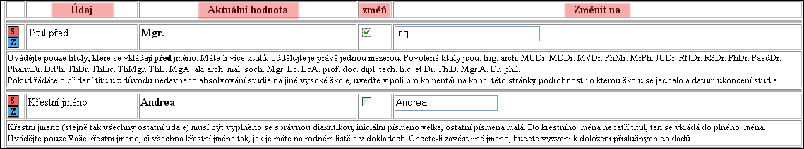
Obr. 2
  - Při opravování je nezbytné, abyste nejprve vyznačili (zatrhli), který údaj chcete upravit. Provedete to kliknutím do zaškrtávacího čtverečku.
  - Poté do editačního pole vepište nový údaj. Při opravování si pečlivě přečtěte instrukce v jakém formátu se má údaj vyplnit (text bezprostředně pod vašimi daty ). Některé údaje vepisujete, některé vybíráte z vysunovací nabídky a některé je třeba dohledat.

Dohledání provedete následovně:
    - alespoň přibližný údaj vepíšete (např. město, v němž máte trvalé bydliště)
    - kliknete na Dohledat

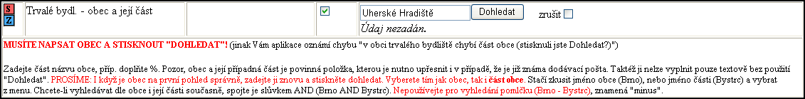

- vyberete přesný údaj (např. konkrétní městskou část) - kliknete myší do zatrhávacího kolečka

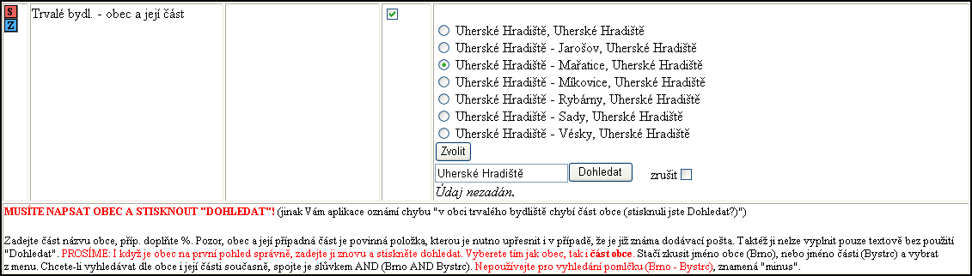

- a kliknete na Zvolit.

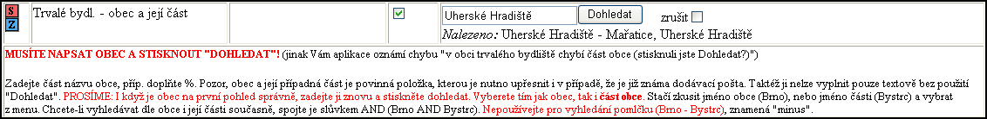

- Správně vyplněný nový údaj vypadá pak tak, že za Nalezeno: je uveden správný údaj.

  - Jste-li s vyplňováním/opravováním nových údajů hotovi, je třeba tyto změny poslat k vyřízení. Uděláte to tak, že kliknete dole na tlačítko
Pozor, bez stisku tlačítka "Poznač žádosti o změny o změny a předej k vyřízení", vyznačení do zaškrtávacích čtverečků Změň u údajů, které chcete, se vaše žádost nepředá k vyřízení.

Po té co změny odešlete k vyřízení uvidíte v horní části obrazovky tabulku změn, které jste zadali. Dokud nejsou změny vyřízeny je ještě možné je opravovat - opět zaškrtnete změny, které nejsou správné a kliknutím na tlačítko Pouze zrušit označené žádosti změny zrušíte. Údaje v zrušených žádostech pak můžete znovu upravit v dolní části a opět předat k vyřízení. Nelze podat dvě žádosti o vyřízení v jedné položce, proto nejprve špatně podanou žádost pro položku zrušte a pak znovu vyplňte správný údaj a předejte k vyřízení.

- Stav Vašich žádostí můžete sledovat v tabulce. Jakmile jsou změny vyřízeny přijde Vám email o vyřízení změn. Pokud je vše v pořádku, kliknete v dolní části na tlačítko Potvrzuji, kterým dáváte najevo, že jste s tímto stavem spokojeni.

- Které údaje bych měl určitě vyplnit?
Údaje, které musíte vyplnit, jsou označeny červeným S: . Ostatní údaje jsou pro všechny pouze doporučené.

- Kdo mé údaje spravuje?
Podáte-li ve formuláři kontroly osobních údajů nějakou žádost o změnu, bude doručena e-mailem osobě, která má právo Vaše data spravovat (personalisté, studijní oddělení podle Vašeho zařazení). Ta Vaše žádosti buď potvrdí nebo zamítne. Před uložením žádostí o změny můžete připsat vysvětlující komentář této osobě určený.

- Kdo mé údaje vidí?
Osobní údaje nejsou veřejné, přístup k nim mají pouze pověřené osoby (personalisté, studijní oddělení podle Vašeho zařazení). Ostatním osobám jsou nedostupné. Chcete-li o sobě nějaké údaje zveřejnit, použijte Osobní stránku:
Osobní administrativa --> Lidé --> Editace mých údajů

Aplikace Student

(přehled zapsaných kurzů, přihlašování k rozpisům, studijní materiály, odpovědníky)

- Co je aplikace Student a k čemu ji budu používat?
- Co dělat, pokud údaje neodpovídají požadovanému semestru nebo mému studiu?
- Kde si mohu prohlédnout předměty, které mám zaregistrované?
- Co jsou to rozpisy studentů a k čemu slouží?
- Jak se přihlásím k některé z variant v rozpisu studentů?
- Co jsou studijní materiály a co obsahují?
- Kde najdu studijní materiály svých předmětů?
- Proč nemám přístup do některých složek?
- Jak si přečíst soubor a stáhnout jej na svůj počítač?
- Mohu si vyhledat studijní materiály předmětů, do kterých nejsem zaregistrován?
- Co je to odpovědník?
- Jak zjistím, zda jsou v mých předmětech nějaké odpovědníky?
- Jak vyplním odpovědník?
- Kde najdu podrobnější informace a odpovědi na další otázky o aplikaci Student?

- Co je aplikace Student a k čemu ji budu používat?
V aplikaci Student najdete veškeré informace o vašem studiu včetně studijních materiálů. Pro vaše potřeby jsou důležité tyto sekce:
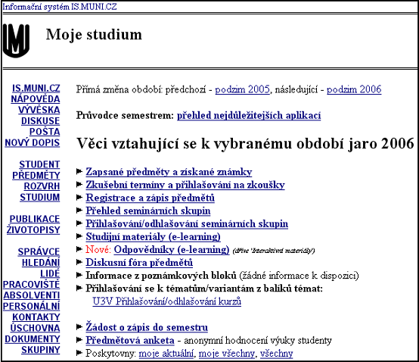
Přihlašování k tématům/variantám (pokud jsou nějaké vypsány)
Moje předměty zaregistrované v daném období
Stahování souborů vystavených učitelem
Práce s testy (odpovědníky), které slouží k procvičení látky nebo ke zpětné vazbě
Zde je vstup do aplikace Student
Obr. 1: Možnosti aplikace Student
- Co dělat, pokud údaje neodpovídají požadovanému semestru nebo mému studiu?
Aplikace Student pracuje s vybraným studiem a obdobím. Pokud údaje neodpovídají, je možné, že máte nastavené špatné období. Aktuální nastavení zjistíte vždy vpravo nahoře. Chcete-li období změnit, klikněte zde:
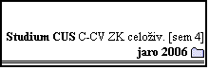
Obr. 2: Nastavení správného období

- Kde si mohu prohlédnout předměty, které mám zaregistrované?
V aplikaci „Registrace a zápis předmětů“ (viz obr.1) kliknete na červený odkaz: „Vstup do registrace/zápisu pro studenty“. Pro vybrané období pak vidíte seznam zapsaných předmětů.
Můžete si kliknout na kód předmětu pro další informace.
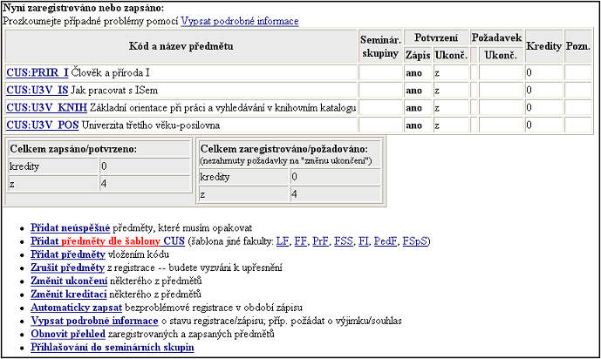
Obr. 3: Přehled zapsaných předmětů

Tyto aplikace nepoužíváte, protože do předmětů jste zapisováni hromadně studijním oddělením pro U3V.

- Co je to rozpis studentů a k čemu slouží?
Rozpis studentů je seznam témat/variant, ze kterých si můžete vybírat a přihlašovat se k nim. Typicky to může být téma seminární práce, které si tímto rezervujete. V rámci U3V zde naleznete zejména přihlášky ke krátkodobým studijním kurzům. Prosíme: sledujte nabídku těchto kurzů (aktualizace se studentům zasílá e-mailem) a přihlašujte se zde, nelze se přihlašovat písemně, telefonicky apod.

- Jak se přihlásím k některé z variant v rozpisu studentů?
Přihlásit se můžete kliknutím na název rozpisu. Vyberete si téma a kliknete na „přihlásit“ v zeleném poli.
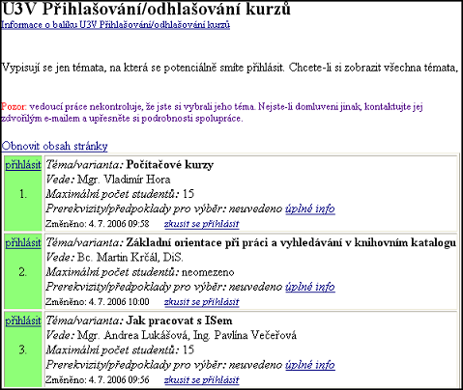
Pro podrobnější informace můžete kliknout zde.
Jste-li k tématu přihlášeni, zde je možné kliknout pro odhlášení, nezapomeňte dole potvrdit „Skutečně odhlásit“.
Obr. 4: Přihlašování k tématu

- Co jsou studijní materiály a co obsahují?
Studijní materiály jsou soubory všech formátů (např. pdf, ppt – prezentace, jpg – fotografie, aj.), odkazy do Internetu či jinam do IS nebo na různé testy, které učitel zpřístupňuje studentům pro doplnění výuky. Soubory jsou uspořádány v tzv. Správci souborů ve složkách. Do složky vstoupíte kliknutím na její název. Pokud chcete zobrazit obsah nadřazené složky, opět kliknete na její název. Složky mohou obsahovat jak soubory, tak další složky (stromová struktura). Studijní materiály každého předmětu obsahují automaticky čtyři základní složky (případně více): Učební materiály, Odpovědníky, Odevzdávárny a Organizační pokyny. Soubory vám určené najdete většinou ve složce Učební materiály nebo Organizační pokyny, či v dalších, učitelem vytvořených, složkách. Složka Odpovědníky obsahuje odkazy na testy (viz bod 14).
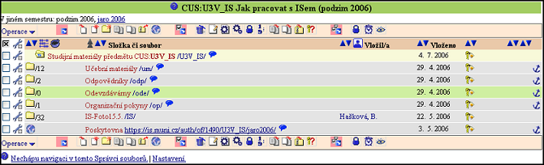
Složky.
Počet souborů ve složkách.
Obr. 5: Vzhled Správce souboru pro Studijní materiály předmětu.
Zde se zobrazí podrobná nápověda ke Správci souborů.

- Kde najdu studijní materiály svých předmětů?
V aplikaci Student kliknete na „Studijní materiály (e-learning)“ (viz obr. 1). Zobrazí se vám moje předměty, které obsahují nějaké studijní materiály a počet nových, nečtených souborů. Do Studijních materiálů vstoupíte kliknutím na název předmětu:
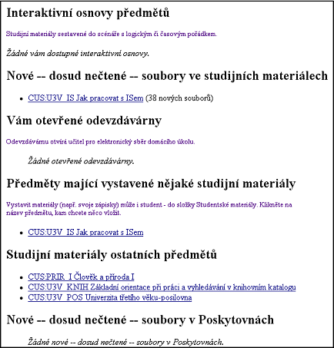
Obr. 6: Přehled předmětů podle Studijních materiálů

- Proč nemám přístup do některých složek?
Po vstupu do Studijních materiálů se můžete pohybovat mezi složkami klikáním na jejich názvy. Pokud vám IS hlásí, že do nějaké složky nemáte přístup, je možné, že práva ke vstupu do složky jsou nastavena např. pro čtení pouze pro učitele (složka Testbank). To může být záměr. Pokud se ale jedná o složku, kde mají být soubory s materiály určenými vám, informujte o tom učitele emailem.

- Jak si přečíst soubor a stáhnout jej na svůj počítač?
Vlevo od názvu souboru jsou ikonky, které označují formáty souboru, ve kterých je možné je otevřít. Kliknutím na ikonku vybraného formátu soubor otevřete:

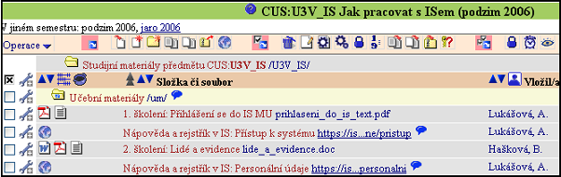
Ikonky formátu souboru (pokud na ní podržíte myš, zobrazí se vám formát a velikost souboru): doc, pdf, txt.
Ikonka adresy v Internetu, kliknutím otevřete příslušnou stránku.
Obr. 7: Otevření a stažení souboru ve Studijních materiálech

Otevřený soubor pak uložíte na váš počítač.

- Mohu si vyhledat studijní materiály předmětů, do kterých nejsem zaregistrován?
Ano, nejjednodušší je vyhledat si předmět v katalogu (viz kapitola „Hledání v katalogu předmětů“). Po zobrazení informací o předmětu kliknete na „Studijní materiály“.

- Co je to odpovědník?
Odpovědník je test, který lze odpovídat prostřednictvím IS. Váže se ke konkrétnímu předmětu. Je hlavním interaktivním prvkem Studijních materiálů. Může sloužit pro procvičování, pro získávání nových informací nebo jako anketa či zpětná vazba pro učitele.

- Jak zjistím, zda jsou v mých předmětech nějaké odpovědníky?

V aplikaci Student klikněte na „Odpovědníky (e-learning)“ (viz obr.1). Zobrazí se názvy odpovědníků ve vašich předmětech:
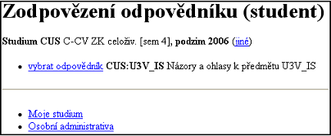
Zde kliknete pro zodpovězení odpovědníku
Obr. 8: Odpovědníky v mých předmětech.

- Jak vyplním odpovědník?
Po otevření odpovědníku (viz obr.8) zodpovíte otázky. Otázky jsou různého typu, například s jednou správnou odpovědí, více správnými odpověďmi, volným polem pro vepsání odpovědi, výběrem z menu, s klíčem (kliknete-li na klíč, zobrazí se vám nápověda) či doplněním jednoho slova v přesném znění. Během vyplňování odpovědníku můžete ukládat odpovědi tlačítkem „Průběžně uložit“, pro ukočení práce s testem kliknete na „Uložit“. Pokud nepoužijete alespoň jedno z tlačítek, odpovědi se neuloží:
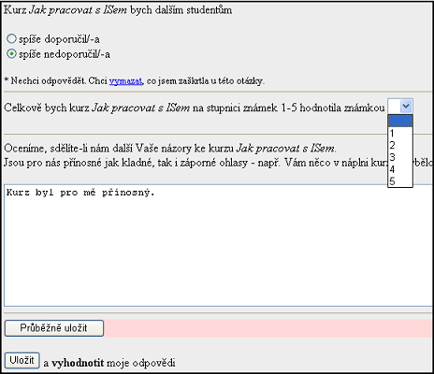
Otázka s volným polem pro vepisování odpovědi.
Otázka s jednou správnou odpovědí.
Výběr správné odpovědi z menu.
Obr. 9: Odpovědník.

U procvičovacích odpovědníků je možné si test v aplikaci „Odpovědníky (e-learning)“ znovu otevřít. Pokud tomu tak není, jste před testem upozorněni, že jej smíte skládat pouze jednou. Pro procvičení může být také nastaveno, že se smíte podívat na správné odpovědi – to vám bude nabídnuto při dalším vstupu do odpovědníku.

- Kde najdu podrobnější informace a odpovědi na další otázky o aplikaci Student?
V sekci Osobní administrativa - Nápověda – Student (nebo E-learning).

Diskusní fóra

- Co je to diskusní fórum a k čemu ho používáme?
- Jaké jsou typy diskusních fór a podle čeho je rozlišujeme?
- Co je to vlákno (příspěvek) a jak je založím?
- Jak mohu reagovat na příspěvky ve vlákně?
- Co znamená „expirace“ a po jaké době příspěvek expiruje?
- Co to znamená „kompresor“?
- Jak si mohu přečíst diskusní fóra předmětů, do kterých nejsem zaregistrován?
- Jak si vyhledám vlákno podle různých kategorií?
- Jaká pravidla je třeba v diskusních fórech dodržovat?
- Co dělat, když se mi nezobrazují již přečtené příspěvky?
- Jak zařídit, aby se mi vlákna řadila od nejnovějších po nejstarší?
- Kde najdete podrobnější nápovědu a odpovědi na další otázky?

1) Jaké jsou typy diskusních fór a podle čeho je rozlišujeme?

Kromě studijních aplikací podporuje IS MU také komunikaci mezi studenty, příp. mezi studenty a učitelem. Existuje několik druhů tzv. diskusních fór - stránek, do kterých můžete psát vzkazy a číst si odpovědi ostatních. Komunikace v diskusním fóru je nepovinná. Můžete se zapojit do diskuse i ve fórech jiných fakult (viz níže). Pozor: máte-li důležitý dotaz či problém, ptejte se raději na kontaktní adrese u3v@rect.muni.cz. Ve fóru může váš dotaz zapadnout.

2) Jaké jsou typy diskusních fór a podle čeho je rozlišujeme?

- Rozdíl mezi předmětovými a obecnými diskusními fóry - jako studenti máte možnost psát jen do předmětových fór těch předmětů, do kterých jste zaregistrovaní (číst smíte všechny); do obecných fór může přispívat kdokoli.
- Rozdíl mezi Diskusním fórem (kam se řadí předmětová i obecná fóra) a Plkárnou: v Plkárně je možno vložit jednou osobou neomezený počet příspěvků, v Diskusních fórech je počet omezený většinou na deset příspěvků denně, přičemž je možné si zvláštním klikem povolit vkládání více příspěvků. Pak jste ale kontrolováni, zda pouze nechatujete. Pozn.: chatovat = jen tak si povídat bez věcných příspěvků k diskusi (minimální informační hodnota příspěvků). Neboli Diskusní fórum je informačního charakteru, Plkárna je relaxační…
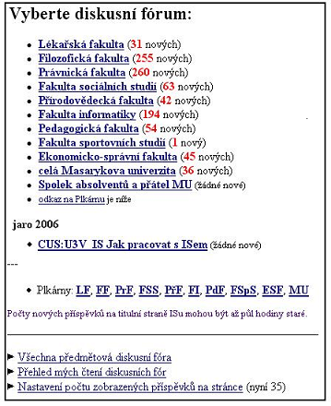
Obecná diskusní fóra
Předmětová diskusní fóra pro semestr jaro 2006 (starší semestry bývají níže – není třeba přepínat mezi obdobími vpravo nahoře)
Plkárny
Vyhledání libovolného předmětového fóra
Obr. 1: Po kliknutí na Diskuse v levém panelu se zobrazí tento výběr

- Co je to vlákno a jak ho založím?
Nové vlákno zakládám, chci-li zavést novou diskusi na nějaké téma, ve vlákně mi pak ostatní píší příspěvky a reagují na ně. Tedy příspěvky patří vždy k nějakému vláknu, vlákna pak náleží určitému fóru, jehož pravidly se řídí. Po otevření fóra kliknutím na jeho název vidím vlákna, která obsahuje. Nové vlákno založím kliknutím na odkaz (viz obr.2), vyplním předmět a text titulního příspěvku vlákna a uložím.
Počet příspěvků vlákna: přečtené/nepřečtené

Osobní stránka vlastníka vlákna
Další možnosti operací s vláknem
Založení nového vlákna

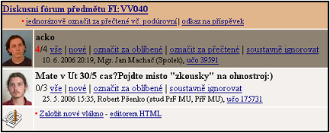
Diskusní fórum
Vlákna
Obr. 2: Vlákna diskusního fóra – nepřečtená vlákna se zobrazují tmavě, přečtená světle

- Jak mohu reagovat na příspěvky ve vlákně?
Kliknutím na „vše“ nebo „nové“ u názvu vlákna si zobrazím příspěvky ve vlákně. Použitím „reagovat“ dle obr.3 mohu vepsat text reakce k vybranému příspěvku. V obecných diskusních fórech je třeba před každým vepsáním příspěvku správně vyplnit pravidla pro používání diskusních fór (viz bod 8).
Reakce na vybraný příspěvek
Úrovňové řazení příspěvků
Číslování příspěvků

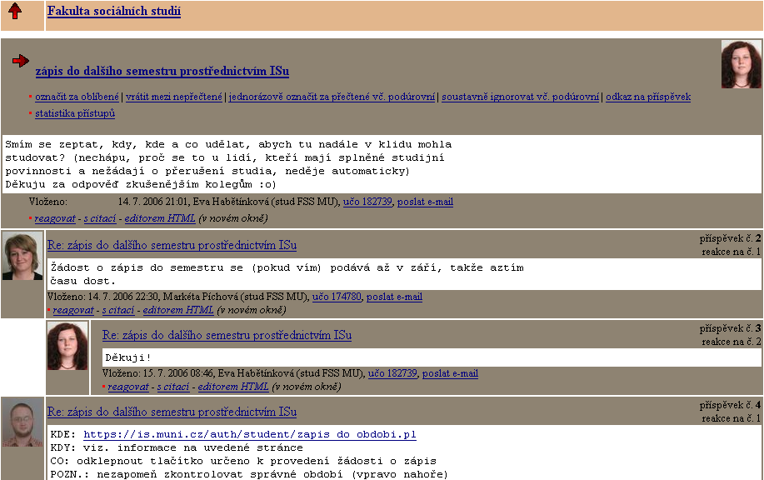

Obr. 3: Vlákno diskudního fóra s příspěvky, které se řadí do úrovní podle toho, na který příspěvek je příspěvkem reagováno.

- Co znamená „expirace“ a po jaké době příspěvek expiruje?
Příspěvky po určité době expirují (jsou automaticky smazány) pokud na ně není reagováno
(v diskusních fórech je tato doba měsíc, v Plkárně dva týdny). Je vhodné příspěvky upravovat jen těsně po vložení, pak je lépe vložit příspěvek nový, protože k přečteným příspěvkům se už většinou nevracíme.

- Co to znamená „kompresor“?
Je-li před příspěvkem napsáno „kompresor“ znamená to, že více starších příspěvků bylo spojeno v jeden, všechny příspěvky je ale stále možné číst.

- Jak si mohu přečíst diskusní fóra předmětů, do kterých nejsem zaregistrován?
Při výběru diskusního fóra zvolím v dolní části „Všechna předmětová diskusní fóra“
(viz obr.1). Kliknutím na ikonu výběru předmětu (viz obr. 4) pokračuji podobně jako při výběru předmětu (viz kapitola „Hledání v katalogu předmětů“). Po výběru předmětu použiji tlačítko „Použít“.
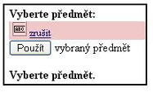
Zde kliknu pro výběr libovolného předmětu
Obr. 4: Vyhledání diskusního fóra předmětu, které nemám zaregistrované.

- Jak si vyhledám vlákno podle různých kategorií?
Po vstupu do jakéhokoli fóra se mi v horní části nabízí možnost vyhledání vlákna podle kategorií (viz obr. 5) a to ve fóru, ve kterém se právě nacházíte. Zaškrtnete jednu nebo více kategorií a použijete tlačítko „Omezit“.
Tady určujete řadění vláken – a to ať funkci vyhledání použijete nebo ne

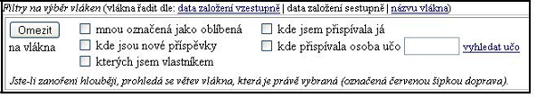
Obr. 5: Vyhledávání vlákna dle kategorií

- Jaká pravidla je třeba v diskusních fórech dodržovat?
A které položky zaškrnout, chci-li přispívat do obecných diskusních fór?
  - Osoba, která založí nové vlákno (nový příspěvek na který reagují ostatní) je jeho vlastníkem a má právo (a někdy povinnost – v případě nevhodných příspěvků) mazat příspěvky v něm obsažené.
  - Používejte výstižný název příspěvku, aby byl jasný jeho obsah (nepoužívat Help, Problém, Pomoc, atd.)
  - Nekopírujte příspěvky odjinud.
  - Neopakujte příspěvky ve více vláknech.
  - V diskusních fórech nechatujte a držte se tématu (pak budete on-topic namísto off-topic).
  - Jako vlastník vlákna o něj pečujte co nejlépe, je vaší vizitkou.
  - Administrátoři systému mají právo mazat nevhodné příspěvky, případně zakázat osobě přístup do fóra pokud opakovaně porušuje pravidla.
Tato pravidla platí ve všech fórech, v obecných pak ještě navíc dodržujete (a správně zaškrtnete před vložením příspěvku):
  - Příspěvek nesmí být plkací (chatovací), tzn. že má pro ostatní čtenáře seriózní informační hodnotu.
  - Příspěvek se netýká konkrétního předmětu, a tudíž nepatří do předmětového diskusního fóra

- Co dělat, když se mi nezobrazují již přečtené příspěvky?
Nacházím-li se v nějakém fóru, je třeba úplně nahoře pod jeho názvem kliknout na „Výběr ze všech vláken a příspěvků“ namísto nyní použitého „Jen nové příspěvky ze všech vláken“.

- Jak zařídit, aby se mi vlákna řadila od nejnovějších po nejstarší?
Kliknete na vybraný způsob řazení nad sekcí pro vyhledávání vláken, v tomto případě dle „data založení sestupně“ (viz obr.5).

- Kde najdete podrobnější nápovědu a odpovědi na další otázky?
Můžete hledat v Nápovědě IS:
Osobní administrativa – Nápověda – Komunikace – Diskusní fóra.

Vývěska
- Co je to Vývěska a kde ji najdu? Musím číst všechny zprávy na Vývěsce?
- Jak se mám zorientovat na Vývěsce?
- Jak si zprávu na vývěsce přečtu?
- Které zprávy na vývěsce mohou být pro mě užitečné?
- Kdo a jaké zprávy smí dát na Vývěsku?

Co je to Vývěska a kde ji najdu? Musím číst všechny zprávy na Vývěsce?
Vývěsku si lze představit jako nástěnku na chodbě při vstupu na univerzitu. Lze zde najít provozní pokyny jednotlivých fakult, studijních oddělení, zprávy týkající se IS MU, ale i pozvánky na nejrůznější akce a inzeráty. Vývěska obsahuje dohromady stovky užitečných i méně užitečných zpráv.

Vývěsku najdete v:
Osobní administrativa (IS.MUNI.CZ) --> Vývěska a aktuality

Na titulní straně (v Osobní administrativě) může být zobrazen počet nových zpráv ve složkách, které jste se rozhodli sledovat. Důležité zprávy na jsou na Vývěsce označené červeně a vždy se zobrazují na titulní straně a je povinné je sledovat. Čtení všech ostatních je dobrovolné.

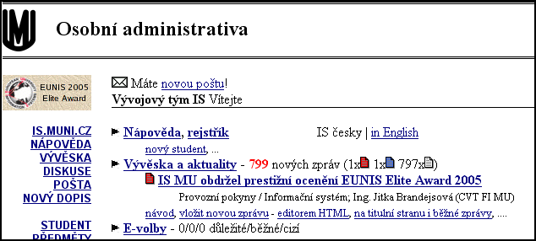

Jak se mám zorientovat na Vývěsce?
Zprávy jsou podle charakteru rozděleny do složek a podsložek. Požadovanou složku rozbalíte (resp. sbalíte) ikonou - (resp. +). Zprávy ve složce můžete pohledem projít a přečíst si jen zajímavé a poté označit běžné a ostatní zprávy na stránce za přečtené. Tím přečtené zprávy skryjete (lze je kdykoliv opět zobrazit kliknutím na všechny).

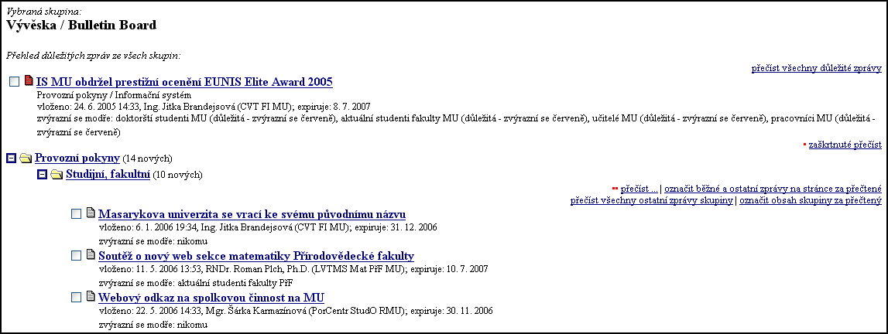

Jak si zprávu na vývěsce přečtu?
Číst zprávu můžete kliknutím na její titulek. Složky, jejichž obsah chcete sledovat si nechte rozbalené (tj. bude u nich ikona -). Na titulní straně se vám pak bude zobrazovat počet nových zpráv v těchto složkách. Nové zprávy ve sbalených složkách se na titulní straně neinzerují.

Které zprávy na vývěsce mohou být pro mě užitečné?

Kdo a jaké zprávy smí dát na Vývěsku?
Vložit novou zprávu smí uživatel přihlášený do systému, který je současně aktivním studentem nebo zaměstnancem. Ten, kdo zprávu vložil, ji může později upravit, přesunout do jiné skupiny, zrušit. Manipulovat se všemi zprávami mohou jen osoby pověřené. Každý přihlášený uživatel si může přečíst všechny zprávy.

Použití Vývěsky se řídí Pravidly užití Informačního systému MU. Pozor: všechny operace jsou zaznamenávány, pokus o zneužití může vést až k vyloučení ze studia či obdobnému postihu.

Vyvarujte se proto zejména: politické, náboženské nebo rasové agitace; zveřejňování důvěrných informací (např. známek); zveřejňování nelegálně získaných materiálů či materiálů, k nimž nemáte oprávnění je šířit; používání vulgárních a silně emotivních výrazů. Uživatel je spoluzodpovědný i za činy, které způsobil někdo jiný pod jeho přihlašovacím jménem a heslem. Heslo si musí každý chránit a volit tak, aby nemohlo být opsáno, uhodnuto, či jinak zneužito.

Vývěska je určena zejména pro informování širší části akademické veřejnosti, zprávy soukromého charakteru situujte do inzertních skupin.

Pečlivě volte datum expirace - neaktuální zprávy obtěžují čtenáře!

Pečlivě zvažujte, komu zprávu zvýrazníte modře - nerelevantní zprávy obtěžují čtenáře!

Pozor: Zprávy na Vývěsce expirují, agenda je určena pro časově omezená sdělení. Dokumenty trvalého charakteru (vyhlášky ap.) vkládejte do agendy 'Dokumenty'.
Správci si vyhrazují právo nevhodně umístěnou zprávu přemístit do jiné skupiny, chybnou zprávu opravit, či nevhodnou zprávu zrušit. O změně provedené správci je vkladatel automaticky informován e-mailem.
Je přísně zakázáno umisťovat zprávy do nevhodných (tematicky nesouvisejících) skupin a umisťovat tutéž zprávu do více skupin (crossposting). Je nevhodné využívat vývěsku pro oznámení týkající se studentů konkrétního kurzu - na to lépe využijete diskusní fórum předmětu (studenti si oznámení lépe všimnou a neobtěžujete tisíce lidí).
Chcete-li se o Vývěsce dozvědět víc, použijte Nápovědu v IS MU. Najdete tam odpovědi na tyto otázky:
- Navigace ve Vývěsce - co znamenají ikony?
- Kde najdu zprávy, které jsem už přečetl nebo označil jako přečtené?
- Co když bude moje jednání vyhodnoceno jako pokus o zneužití Vývěsky?
- K čemu je 'označit jako přečtené?'
- Jak mohu umístit svou zprávu na Vývěsku?
- Mohu zprávu po vložení ještě upravovat?
- Kdo smí zprávu z Vývěsky zrušit?
- Moje zpráva není na titulní straně, co pro to můžu udělat?
- Moje zpráva byla zrušena!

Vyhledávání informací v IS MU

Agendy „Lidé“, „Předměty“, „Hledání“

- Co je agenda Lidé a k čemu ji mohu použít?
- Jak si vyhledám osobu v IS?
- Jak si mohu editovat svoji osobní stránku?
- Co dělat, když se mi nezobrazují fotografie osob?
- Mohu se nechat znovu vyfotografovat?
- Co obsahuje katalog předmětů a kde využiji hledání v katalogu?
- Jak vyhledám předmět v katalogu a kde o předmětu najdu základní informace a jeho studijní materiály?
- Jak si zobrazím studijní materiály předmětu a další informace?
- Jak si v IS najdu studijní materiály k tématu, které mě zajímá?

- Co je agenda Lidé a k čemu ji mohu použít?
Agenda Lidé pokrývá databázi všech osob, které mají nějaký vztah k univerzitě a bylo jim přiděleno UČO – jsou tedy studenty, vyučujícími nebo zaměstnanci Masarykovy univerzity. Každá osoba vlastnící UČO má v IS MU svou osobní stránku, na níž je možné najít základní informace. Agendu Lidé lze využít k vyhledávání základních informací a osobních stránek osob na MU.

- Jak si vyhledám osobu v IS?
Chcete-li vyhledat konkrétní osobu, vepíšete do rámečku její příjmení (stačí i jeho část zakončená znakem %) nebo UČO, pokud jej znáte. Pro rychlejší výběr můžete také zaškrtnout, zda je osoba zaměstnanec či student a na které fakultě. Pak kliknete na „Hledat“.

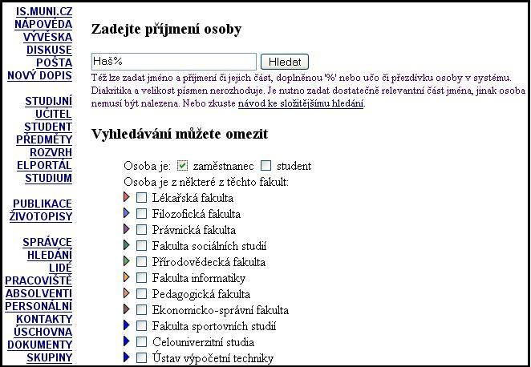
Zde kliknete pro vstup do této aplikace Lidé.
Obr. 1: Vyhledávání osob v IS

- Jak si mohu editovat svoji osobní stránku?
Svou osobní stránku si můžete v IS snadno změnit. Chcete-li ji editovat (doplnit nějaké údaje nebo si nastavit zobrazování fotografie), postupujete dle obr. 2. Po skončení editace nezapomeňte úplně dole kliknout na tlačítko „Uložit“.

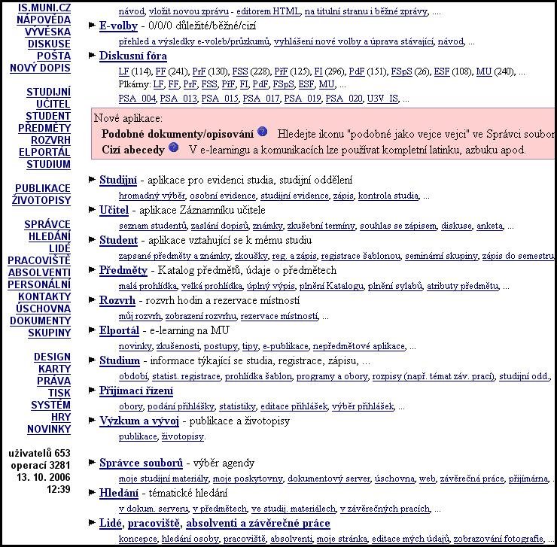
Zde kliknete pro zobrazení této úvodní strany IS.
Zde kliknete pro editaci Vaší osobní stránky, případně pro změnu zobrazování Vaší fotografie.
Obr. 2: Editace osobní stránky.

- Co dělat, když se mi nezobrazují fotografie osob?
Zobrazování vaší fotografie je možné realizovat čtyřmi způsoby:
- fotografie se zobrazuje pouze uživatelům přihlášeným do IS

fotografie se zobrazuje jak přihlášeným uživatelům, tak i na veřejném webu

fotografie se zobrazuje pouze přihlášeným uživatelům a doplněná o identifikaci toho, kdo si ji zobrazil (nelze ji pak stáhnout a zneužít)

fotografie se nezobrazuje ani na veřejném webu, ani přihlášeným uživatelům.

Poslední možnost pro vás znamená, že se vám nezobrazují fotografie ostatních. To je možné změnit, fotografie se začnou zobrazovat 28 dní po změně.

Fotografie se nebudou zobrazovat také v případě, že jste se ještě nebyli vyfotografovat (více v bodě 5).

- Mohu se nechat znovu vyfotografovat?
Pokud jste se ještě nevyfotografovali nebo se chcete nechat vyfotografovat znovu, je to možné ve středu a v pátek vždy od 10:00 do 11:00 na ÚVT MU, Botanická 68a, budova C, přízemí, místnost C126. Při fotografování je nutno se prokázat platným občanským průkazem nebo pasem. Fotografie e-mailem ani na médiích nejsou přijímány. V odůvodněných případech je možno se domluvit na jiný termín na e-mailové adrese: idkarty@ics.muni.cz nebo telefonu 549 49 3377, 2111. Aktuální informace o fotografování najdete na: http://www.ics.muni.cz/services/photos.html.

- Co obsahuje katalog předmětů a kde využiji hledání v katalogu?
Katalog předmětů obsahuje informace o předmětech vyučovaných na univerzitě. V katalogu předmětů si můžete podle svého zájmu vyhledat předměty a základní informace o nich. Schopnost vyhledávat předměty využijete všude tam, kde se vám nabídne toto hlášení (například při vyhledávání diskusního fóra předmětu):

Zde kliknete pro možnost vyhledávání a dále pokračujete podle obr.4.
Obr. 3: Možnost vyhledávání v katalogu

- Jak vyhledám předmět v katalogu a kde o něm najdu základní informace?
V Osobní administrativa –> Předměty –> Prohlídka: Prohlídka katalogu. Dále postupujete dle obr. č. 4.
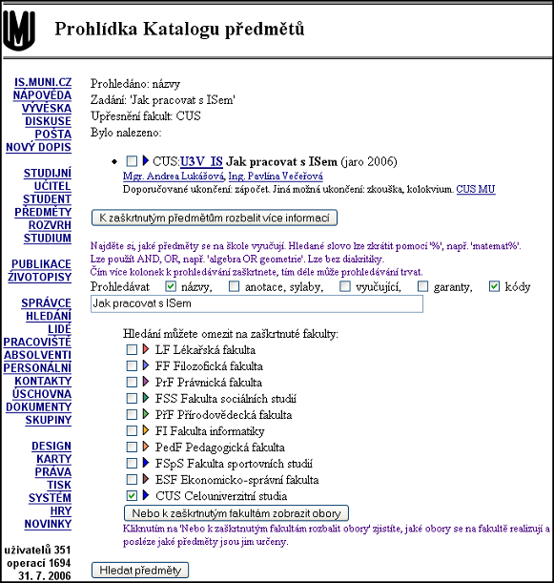
Zde kliknete pro vyhledání předmětu
Zde vepíšete název, kód či vyučujícího a pak vyberete:
- z kterých kategorií má IS vyhledávat,
- na kterých fakultách předměty hledat,
případně nezaškrtnete žádnou z kategorií.
Vstup do vyhledávání předmětů
Pokud IS našel daný předmět(y), zobrazí se zde.
Kliknutím na jeho název si zobrazíte další informace (viz obr.3).

Obr. 4: Vyhledávání daného předmětu

Po vyhledání si můžete zobrazit informace o předmětu kliknutím na název předmětu. Níže najdete také cestu ke studijním materiálům, pokud učitel nějaké vložil (viz obr. 5).

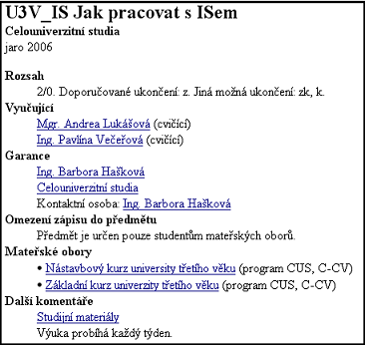
Kliknutím zobrazíte osobní stránku učitele
Zde najdete studijní materiály
Obr. 5: Informace o předmětu

- Jak si v IS najdu studijní materiály k tématu, které mě zajímají?
Zajímá-li vás například téma „psychologie osobnosti“, můžete zkusit vyhledat předměty nebo studijní materiály, které se danému tématu mohou věnovat.
V Osobní administrativa –> Hledání - tématické hledání. Zde do kolonek zadáte: co hledáte, kde to hledáte, příp. upřesníte osobu s níž text souvisí (např. viz obr. 6).

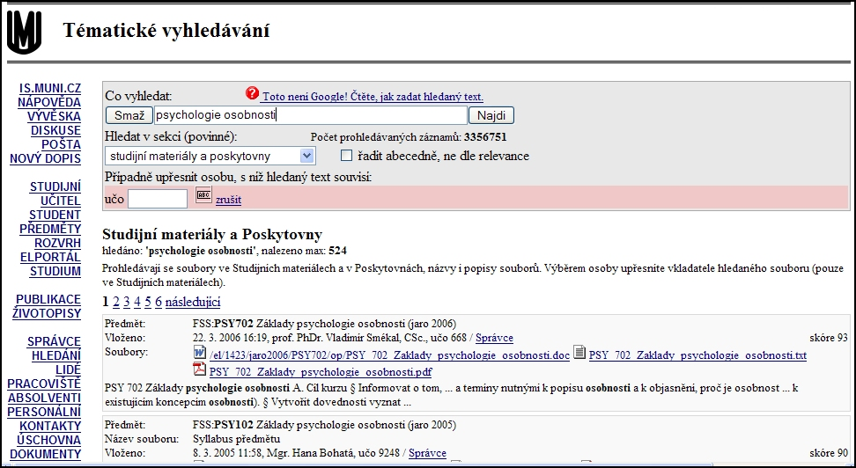
Zde klikněte pro vstup do aplikace Hledání.
Sem vepíšete téma, které vás zajímá, vyberete sekci, která má být prohledána, případně UČO osoby, s kterou hledaný text souvisí a použijte tlačítko „Najdi“.
Kliknutím na název nebo ikonu otevřete soubor vámi vybraného typu.
Obr. 6: Hledání tématu, které mě zajímá

